Actividad 3: Cajas y posicionamiento.

Criterios
RA1. Conoce los fundamentos del lenguaje HTML, creando páginas web básicas con HTML
- a) Se han creado páginas web básicas con HTML, basándose en la estructura de los documentos y la sintaxis explicada.
- c) Se han insertado elementos en las páginas web.
RA2. Conoce el concepto, composición y función de una hoja de estilo CSS, añadiéndola a las páginas web creadas
- Se ha asimilado el concepto, composición y función de una hoja de estilo, distinguiendo sus tipos y formas de integración en una página web.
- Se han creado selectores adecuados según el criterio de selección necesario en cada caso.
- Se han analizado y distinguido los distintos tipos de propiedades y valores.
- Se han resuelto conflictos entre reglas de estilos.

Actividad
Para realizar la página de la imagen debes utilizar etiquetas semánticas (hearder, nav, main, article, footer.
Repasa la propiedad display,
https://www.w3schools.com/css/css_display_visibility.asp

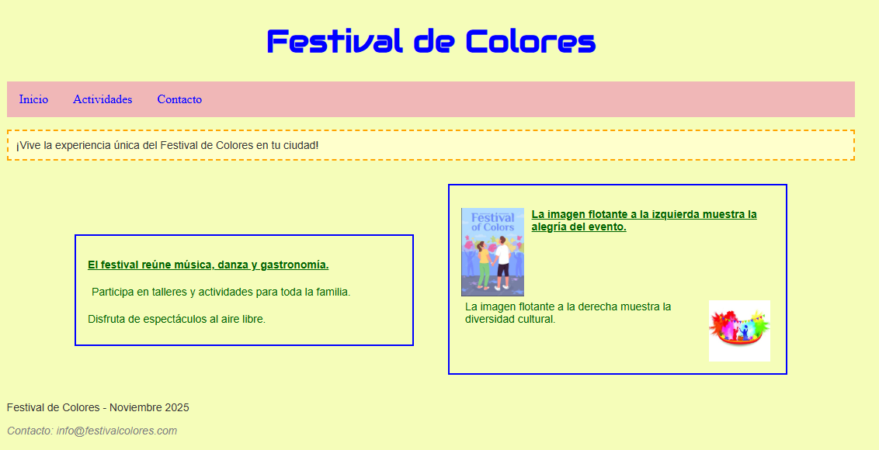
- Debes ir poniendo comentarios en la hoja de estilos para aclarar qué hacen algunas de las propiedades sobre todo las de posicionamiento.

Todo el contenido de la página van a tener la propiedad box-sizing con el valor border-box. (Revisa qué significa esto y añade el comentario en la hoja de estilos.)
box-sizing: border-box;

Para configurar la página centrada horizontalmente en la etiqueta body debes poner la propiedad margin con los valores que se muestran a continuación.
margin: 0 auto;

El título tiene la fuente de google Audiowide y el resto de párrafos tiene tipo de fuente Arial

Menú de navegación
Para establecer el menú de navegación, consulta la página: CSS Navigation Bars( https://www.w3schools.com/css/css_navbar.asp)
Cuando se posiciona el ratón encima de una opción esta cambia de color (uso de pseudoetiquetas)

Para aplicar diferentes estilos a los párrafos (sin asignarle clases o identificadores) podemos utilizar pseudoetiquetas como las mostradas en el siguiente código que son las estilos que puedes aplicar en los párrafos primero y segundo de la caja que se muestrea en la imagen.
Nota: En este caso caja es el contenedor de los párrafos, puedes cambiar el nombre de esta clase.
/* Pseudoselector: primer párrafo dentro de .caja */
.caja p:first-child {
font-weight: bold;
text-decoration: underline;
}

/* Segundo párrafo dentro de la caja */
.caja p:nth-of-type(2) {
clear: both; /* fuerza a empezar debajo del flotado anterior */
padding: 5px;
}

Da el resto de estilos (bordes, margen, padding, posicionamiento, tamaño, etc) para conseguir el resultado que se muestran en la imagen anterior.
Por último añade un aside con el contenido que consideres en la parte derecha de la página.
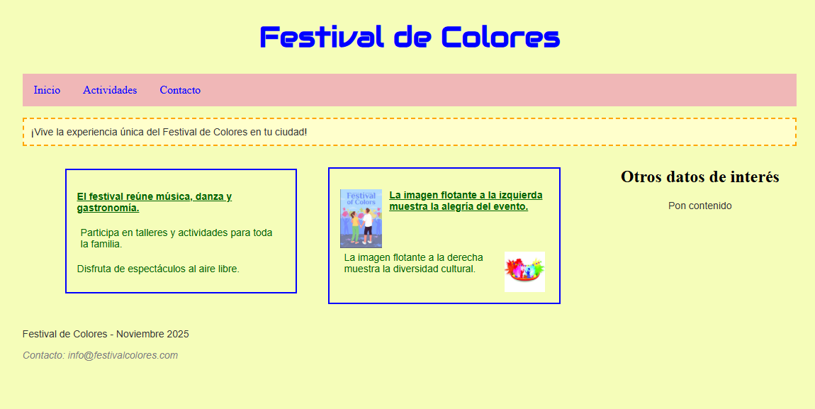

Comprueba la página en distintos navegadores.

Entrega
Realiza la entrega incluyendo la actividad en el tu porfolio.

